翁 氏 家 谱

祖屋地址:福建省福鼎市店下镇兰亭村手斗1号
公元2014年甲午年秋（续）修

学 校：常州市河海中学

制 作 者：翁嘉蔚

家长姓名：翁仁月

指导教师：张学敏
翁氏家谱
目 录

翁氏来源

翁氏名人

谱序

世系图

重要事迹

全家福

翁氏来源

翁姓在中国并不是一个常见的姓氏，但也是中国较为古老的姓氏之一。翁姓来源： 翁姓相传来源于姬姓——周朝的国姓。说法大致有三：
1、因地得姓：周昭王封庶子食邑于翁，国亡后其子孙以地为姓。
2、传说周昭王庶子出生时双手握拳，他人掰不开，独昭王能掰开，周昭王掰开后见初生儿左掌纹似篆文的“公”字，右掌纹如“羽”字，便将儿子取名‘翁”，后来翁的子孙便以他的名字为姓(古书称“氏以王父字”)。
3、上古夏朝初建时期，启为夏王，当时有一位贵族叫翁难乙，相传他就是翁姓最古老的祖先。
翁氏名人

翁万达：明代兵部尚书。
翁同龢：清朝时期江苏常熟人，管至军机大臣兼总理各国事物衙门大臣，光绪帝师
翁方纲：清朝时的著名书法家、金石家。在朝廷担任内阁学
翁承赞：字文尧，唐代福清县人，乾宁年间（西元894-898年）进士。五代后梁时官至左散骑常侍、御史大夫。曾咏梅花诗："忆德当年随计吏，马蹄终日为君忙。
翁肃：字彦恭，宋代崇安人，官至朝散大夫，与翁彦约、翁彦深、翁彦国三兄弟及翁延庆、翁蒙之同姓同乡同朝，皆居高官，时称六桂同芳。
翁德广：宋代人。淳熙年间（西元1174-1189年）任溪县知县。朱熹曾奏荐之，称其"不务赫赫可喜之名，而有肯肯爱民之实。
谱序

聞之羣山叠叠，總出崑崙，衆水泱泱，悉歸滄海。蓋山水之有出有歸，猶人之有宗有祖也。莫如昭昭，世德象賢，未有其人奕奕。宗祊善述又無其輩，顧先型之，既遠亘數典而云亡。遺牒雖存，歷多年不備，衍綿綿之瓞，縱是同根問韡韡之華，誰知一本况巢。南棲北踪跡漸疏，因之派隔源殊見聞莫考同氣如秦越加之疎逖也而手足聯之，不有亢宗之彦，孰維同祖之。
先蓋出昭王之後，溯周廷之，錫姓翁。因爲氏，溢可命名傳。至乾度公，官封佐補闕郎中，户部郎，禮部尚書，妣陳氏，堂開六桂，傳世澤於莆田。繼至治齋公，妣張氏，派衍三支肇基裘於閩海，徒援先朝之，閥閲諛墓，成文曷若考本代之根苗，探源紀實乎。北港鳳卧後山有日機公携子厚宗，暨侄著宗公及福鼎貫，嶺茗垟尚北公者，閩泉肇蹟平邑名宗樹貴地之。宏圖瓜綿椒衍著，鹽官之竣望，桂馥蘭馨或敦詩説禮競推誇竈之。英或力穑服田，共讓敦龐之化，奂輪承堂構，固知世業，充閭弓冶紹基裘，尤見家聲繩武第，宗規整肅前哲，既著成規而序睦分昭後人。宜深繼志，此吉王迪林時欽任德時，高任笋任君，明進任，鋭任守等諸君所以殷殷然。有志於修譜也，諸君品推珪璧望重梓桑名，香梓里譽，擅竹林一思，前型愈敦族誼愧余也。鹿鹿庸材，魚魚陋質，甫承躕託，敢膺纂梓之任，再翻舊簡重輯新篇聯繼繼之雲。礽雁行有定，序班班之玉笋，鳞次無淆經緯攸分，紀圖並列命名有深義。悉光前裕後之，思取字定排行，則依德紹聞之意，編年紀月詳載其期。拱木崇封特標其地，弋科名於黌序，聿紀千秋仁，蟄蟄子孫悉著鳳毛之美，兹爲蕆事漫綴塗鴉，竊愧庸才僅窺管豹，整肅夫宗規千秋，紹德矞皇，於家乘萬世掦庥，是爲序。

世系图
一世
二世
三世
四世

太爷爷翁浩

爷爷：翁吉清 奶奶：林金莲

大伯：翁时勇 二伯：翁时龙 爸爸：翁仁月
大伯母:陈小春 二伯母：周秀芬 妈妈：杨彩萍

大堂姐：翁秋桂 二堂姐：翁迪芳 我：翁嘉蔚
大堂哥：翁迪孝 二堂哥：翁迪铭 弟弟：翁迪炫
家族重要事迹

翁吉清
生于1939年，19岁参军曾参加过抗美援朝战役，还曾参与过越南战役。于1968年复员返回家乡——福建。退役后回乡，分配到不错的工作，由于“文革”期间左右派的纷争，奶奶又姓“林”最终在职业和奶奶之间，选择奶奶回家务农并在村里担任村支书。

翁仁月
于2001年结婚，后在2002年从福建来到常州做生意。

翁嘉蔚
2002年6月13日出生，2008年就读于翠竹小学曾获得三好学生、品学兼优、龙城好少年等称号，还积极参加各项比赛也都获得了优异的成绩。2014年小学毕业，现阶段于河海中学就读。

翁迪炫
2007年3月14日出生，2013年就读于常州第二实验小学。
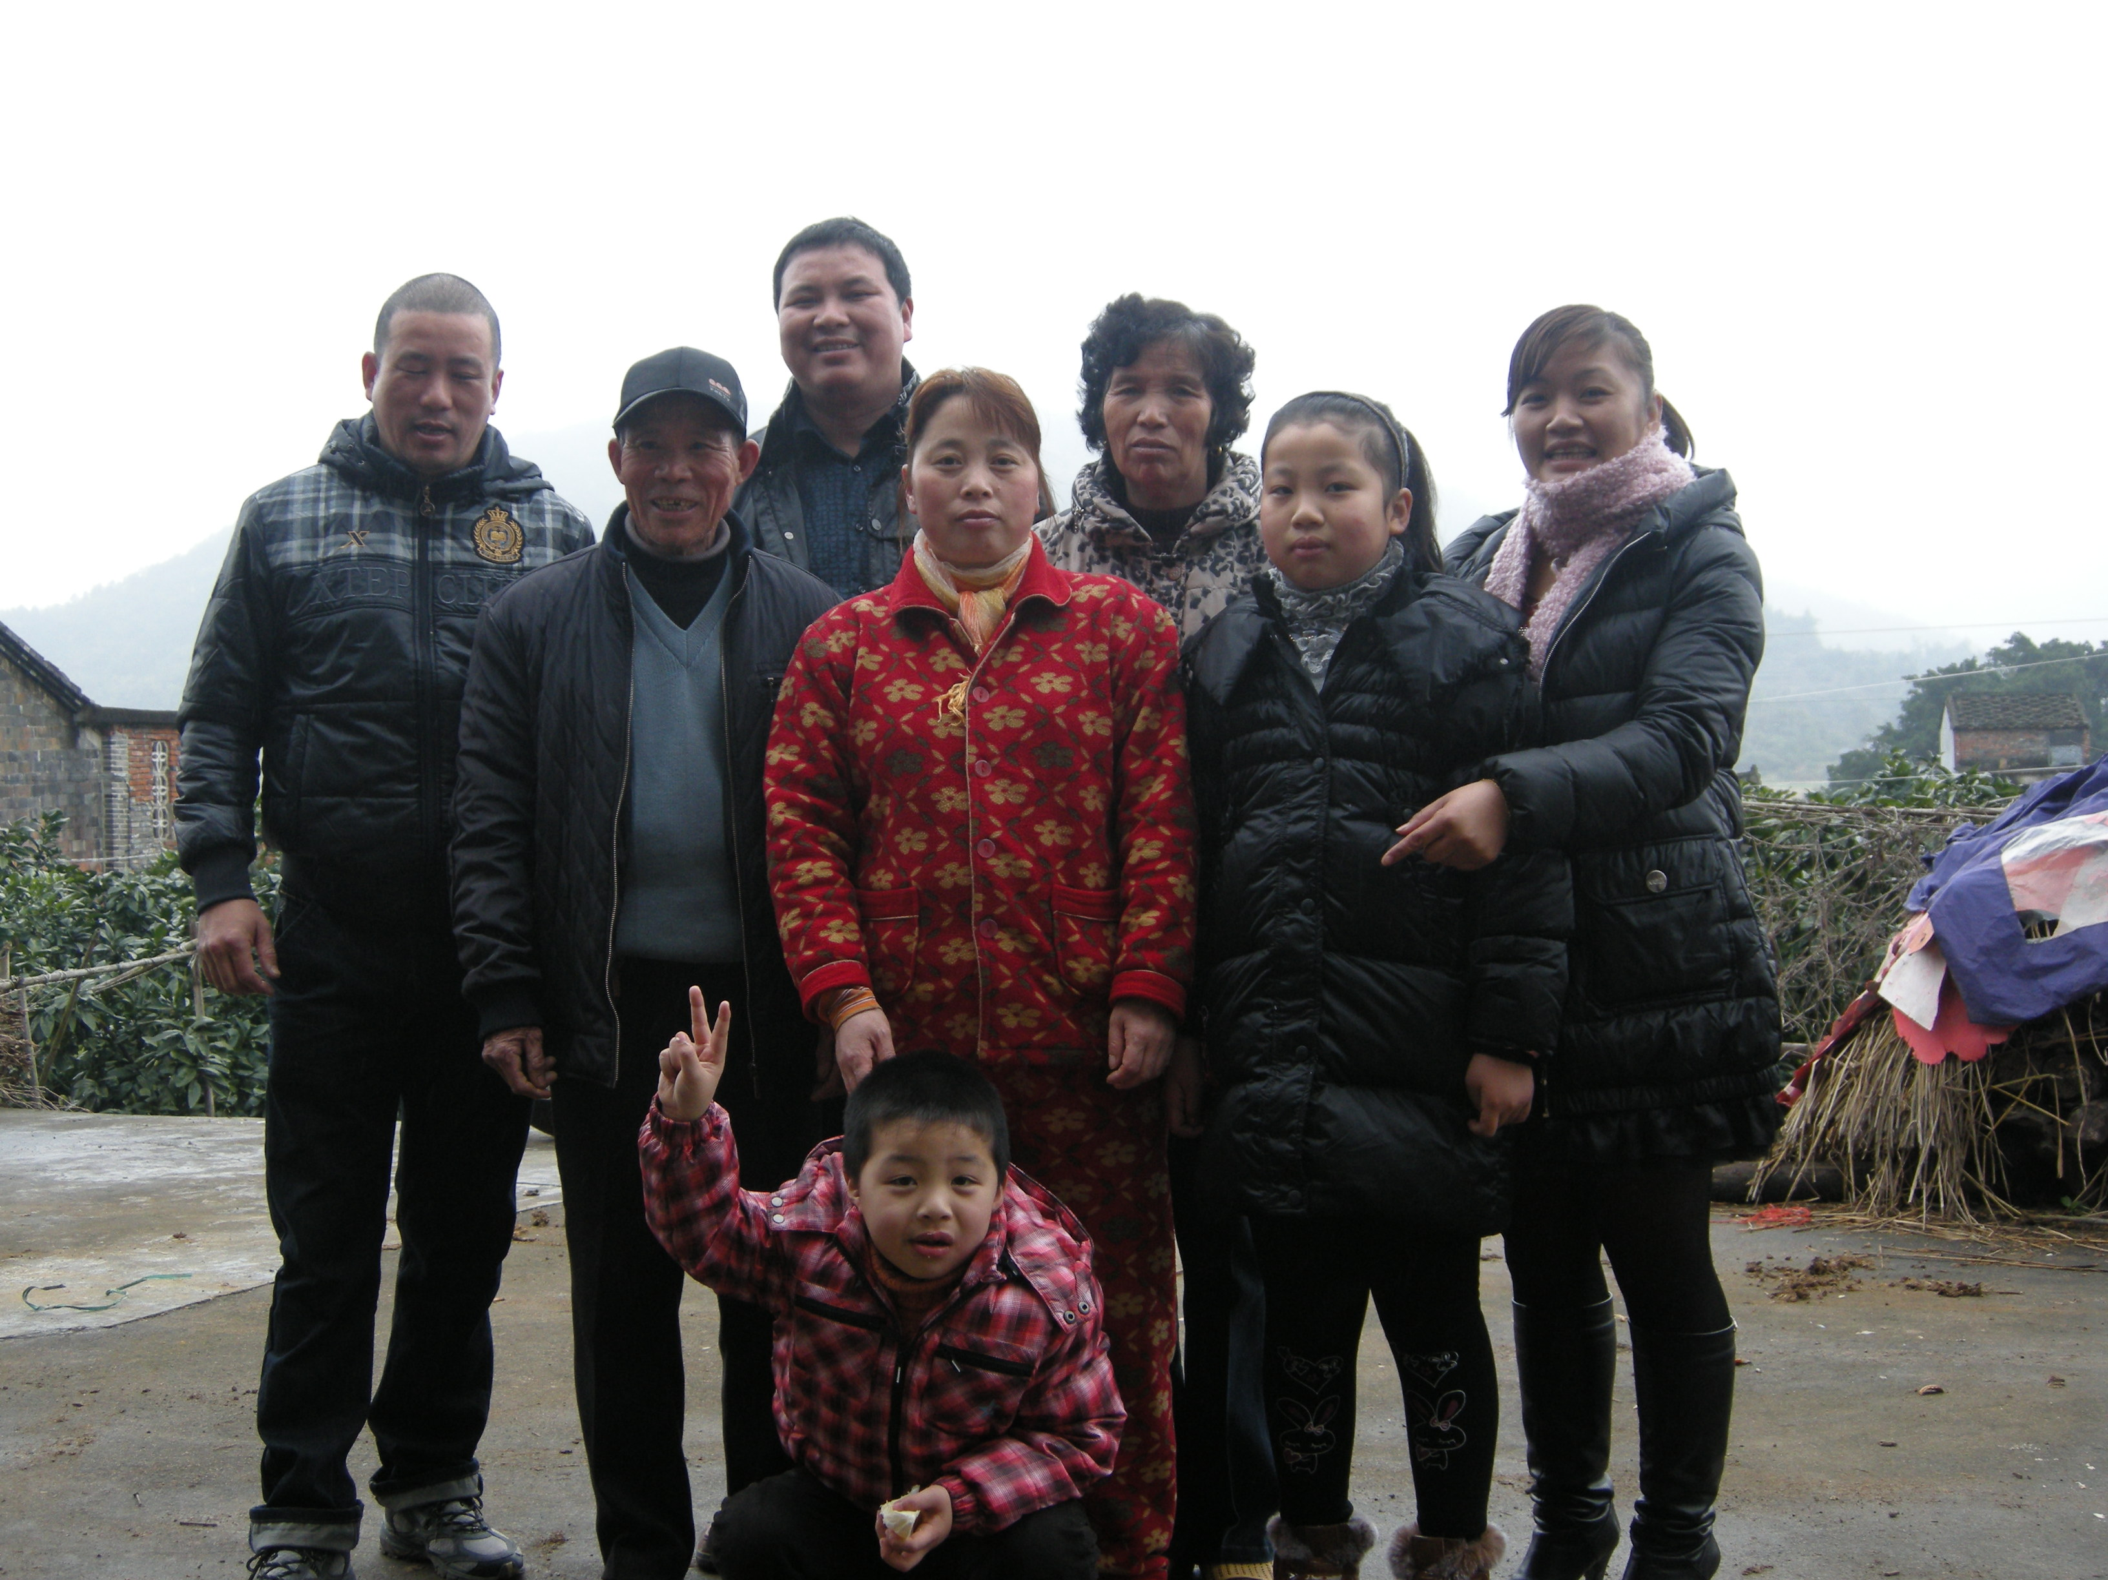
大伯

大伯
爷爷
爸爸
伯母
奶奶
我
妈妈
弟弟

